Лабораторная работа № 2

Управление ОС MS Windows с помощью командной строки

Цель работы – знакомство с возможностями интерпретатора командной строки и командами MS Windows, приобретение навыков работы со справочной системой командного процессора cmd, знакомство с командными файламиОС MS Windows, приобретение навыков разработки и отладки сценариев MS Windows

1. Запустить интерпретатор командной строки (сделано win + R)
2. Увеличить размер окна интерпретатора и задать цвет фона и цвет шрифта (рекомендуется синий фон и белый шрифт). 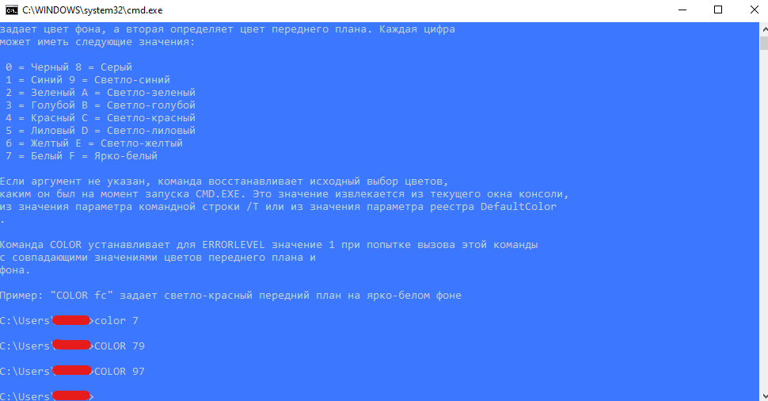
3. Без использования текстового редактора создать список из 4-5 слов (например, фамилий), используя пример 1. Отсортировать список в алфавитном порядке и сохранить его в новом файле.

